Wisdom Master pro
智慧大師
教師環境講義

登入學園 ﹥﹥﹥
每一組帳號、密碼首次登入學園，會出現一要求填寫個人基本資料的畫面，請依各資料欄位據實填寫，以免學員有問題向教師請教，教師收不到寄出的E-mail情形發生。
姓名、E-mail、電話三個欄位為必填項目，其餘欄位視各學園需求自行填入。

進入課程辦公室 ﹥﹥﹥
登入學園後，所處的頁面為「我的學習中心」，除了「訊息中心」、「最新消息」等重要訊息視窗外，也是教師進入管理的課程辦公室或個人教室的入口，點取視窗中的課程名程，即能進入該課程辦公室進行教材、作業、測驗….等的編輯，供學員學習使用。

課程開設的流程 ﹥﹥﹥
請學園管理員開設教師的帳號/密碼

請學園管理者開設課程

教材的建置

【課程管理】→【課程簡介】
編輯學生環境的課程介紹、課程安排、老師介紹

【人員管理】→【增刪學員】
加入學員帳號使成為本門課正式生

【教室管理】→【課程設定】
「課程狀態」選單中開放課程

【測驗管理】→【題庫維護】
建構試題
【作業管理】→【題庫維護】
建構作業題目
【問卷管理】→【題庫維護】
建構問卷題目

【測驗管理】→【試卷維護】
選取試題組成試卷
【作業管理】→【作業維護】
選取題目組成作業
【問卷管理】→【問卷維護】
選取題目組成問卷

【測驗管理】→【試卷批改】
批改學員試卷
【作業管理】→【作業批改】
批改學員試卷
【問卷管理】→【結果檢視】
觀看學員票選結果

【成績管理】→【成績管理】：學員成績調整修改
【成績管理】→【成績總表】：學員總成績統計表

流程項目說明

一、教材的建置 > >
→ 操作說明
步驟1、教材檔案的準備：在local端要做為教材的檔案準備動作，建議
將檔案依各章節區分清楚並各置於章節資料
夾內。
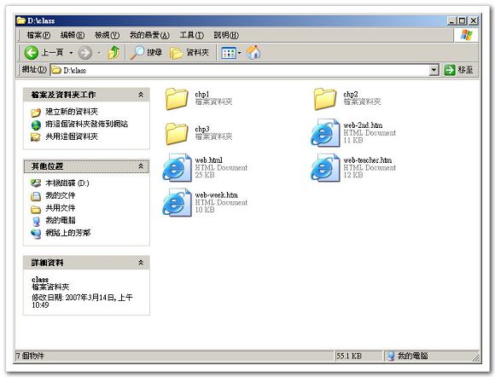

步驟2、教材檔案的上傳：利用『課程管理』→『教材上傳』將準備好
的檔案或資料夾上傳至課程目錄中。

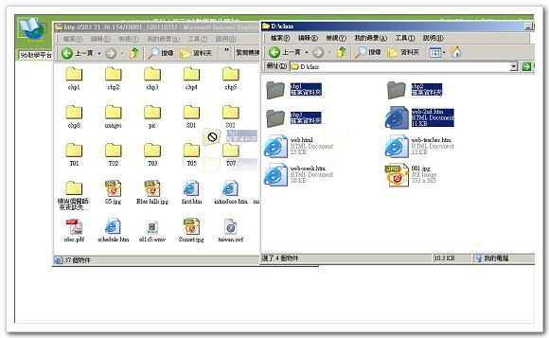

教師電腦端資料夾

開啟的課程資料夾

步驟3、學習節點的編輯：利用『課程管理』→『學習路徑管理』編輯
章節名稱與已上傳檔案的連結。
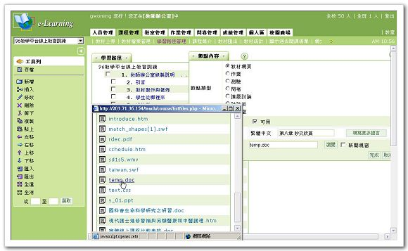
❶
❷
❸
❹
❺
❻

→ 使用的功能項目
『課程管理』→『教材上傳』
『課程管理』→『學習路徑管理』

二、課程介紹、課程安排、教師介紹的編輯 > >
→ 操作說明
1、使用系統的簡單網頁編輯器編輯。
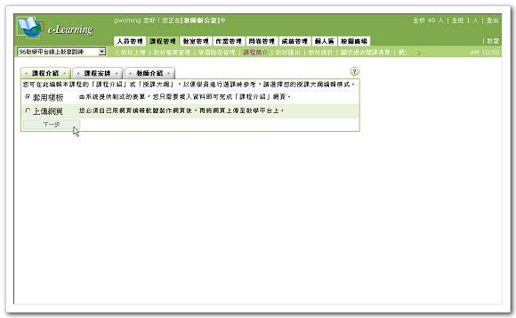

2、自行以記事本、Frongpage、Dreamweaver等軟體設計網頁後上傳。
→ 使用的功能項目
『課程管理』→『課程簡介』

三、學員的增刪 > >
→ 操作說明
1、新增連續帳號
2、新增不規則帳號
3、匯入Excel的csv檔、文字檔案開設帳號
→ 使用的功能項目
『人員管理』→『增刪學員』
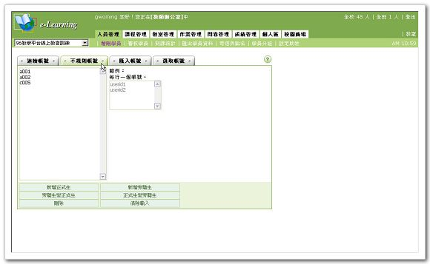

→ 課程正式生與旁聽生產生方式說明
正式生：
1、教師在『人員管理』→『增刪學員』中加入學員帳號，使成為本門課
正式生。
2、在『教室管理』→『課程設定』中，教師可以觀看報名的開始及截止
日期（由管理端設定），若在有效的報名日期內，在「修課審核」下
拉選單中若選取為「不審核」，則學員在『個人區』→『我的課程』
→「全校課程」勾選課程名稱前選取方框，加入並送出選課單，則自
動成為本門課正式生。若「修課審核」下拉選單中設為「由教師審核」，
則學員送出的選課單，會送至『人員管理』→『審核學員』中，等該
課程教師審核通過後，方能成為該課程正式生。超過報名期限的課
程，學員無法送出選課單。
旁聽生：
1、教師在『人員管理』→『增刪學員』中加入學員帳號，使成為本門課
旁聽生。
2、教師在『教室管理』→『課程設定』將課程狀態設為「可旁聽，xxxxx」，
則學員在『個人區』→『我的課程』→「全校課程」中可以看到該課
程後方「旁聽說明」中會出現「可旁聽」的連結，點選後即成為該課
程旁聽生。

正式生與旁聽生行使功能的差異（預設值）：
 | 正式生 | 旁聽生
觀看教材 | ☺ | ☺
討論板 | ☺ | ☺
討論室 | ☺ | ☺
作 業 | ☺ | ☹
測 驗 | ☺ | ☹
問 卷 | ☺ | ☹

四、開放課程 > >
→ 操作說明
管理端人員幫教師開設課程時，若無特殊考量，通常課程是處於施工狀態，尚未對外正式開放，學員在這個時候無法進入教師的課程上課。所以老師在教材大致準備完成，並已加入學員後，就可以將課程開放讓學員可以進入課程上課。請至『教室管理』→『課程設定』中的「課程狀態」欄位中，將原選項「準備中（限老師）」視教師需求改為「開啟（可旁聽，且不受上課起訖日期限制）」或其他選項。
→ 使用的功能項目
『教室管理』→『課程設定』
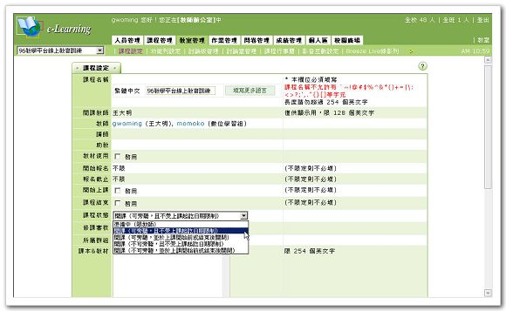

→ 選項說明
＊準備中(限老師)：
當老師在建構課程內容期間，若不想學員進入未完成的課程中，可以先設定此項目，學員便無法進入本課程。
＊開啟(可旁聽，且不受上課開始與結束日期限制)：
除了老師在「人員管理」的「增刪學員」功能中加入的正式生外，其他學員亦能進入本課程上課，成為本課程的旁聽生。且課程不受開始與結束課程日期的限制，在課程未開始或已結束的日期前後，學員還能進入課程中上課。
＊開啟(可旁聽，並於上課開始前或結束後關閉)：
除了老師在「人員管理」的「增刪學員」功能中加入的正式生外，其他學員亦能進入本課程，成為本課程的旁聽生。課程受開始與結束課程日期的限制，在課程開始前及結束日期後，學員無法進入課程中上課。
＊開啟(不可旁聽，且不受上課開始與結束日期限制)：
除了老師在「人員管理」的「增刪學員」功能中加入的正式生外，其他學員無法進入本課程上課。課程不受開始與結束課程日期的限制，在課程未開始或已結束的日期前後，學員還能進入課程中上課。
＊開啟(不可旁聽，並於上課開始前或結束後關閉)：
除了老師在「人員管理」的「增刪學員」功能中加入的正式生外，其他學員無法進入本課程上課。課程受開始與結束課程日期的限制，在課程開始前及結束日期後，學員無法進入課程中上課。
＊關閉：
學員無法進入課程中上課。學員登入學園後，在【校園廣場】→【全校課程】中，也無法找到本門課。

五、作業、測驗、問卷的開設 > >
→ 操作說明(新增試卷為例)
1、建置題目。『測驗管理』→『題庫維護』
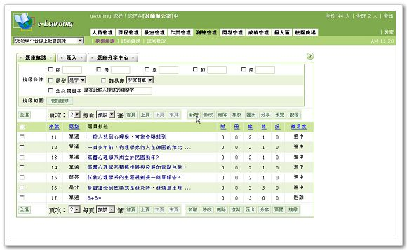

2、作業、測驗、問卷名稱等屬性設定及挑選題目。
『測驗管理』→『試卷維護』
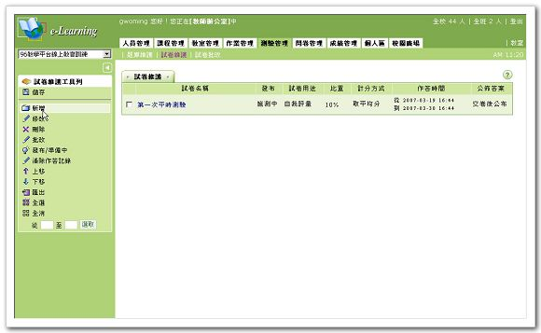

→ 使用的功能項目
作業：
新增作業題目：『作業管理』→『題庫維護』
新增作業：『作業管理』→『作業維護』
批改作業：『作業管理』→『作業批改』
測驗：
新增測驗題目：『測驗管理』→『題庫維護』
新增試卷：『測驗管理』→『測驗維護』
批改試卷：『測驗管理』→『試卷批改』
問卷：
新增問卷題目：『問卷管理』→『題庫維護』
新增試卷：『問卷管理』→『問卷維護』
觀看票選結果：『問卷管理』→『結果檢視』

六、師生的互動 > >
→ 操作說明
1、學生的討論園地-課程討論板。
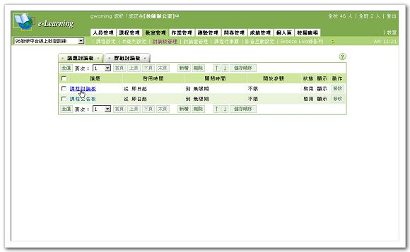

2、Office Hour –師生的即時互動。
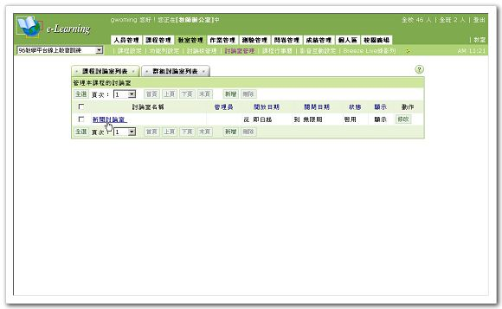

→ 使用的功能項目
1、『教室管理』→『討論板管理』
2、『教室管理』→『討論室管理』

七、總成績結算 > >
→ 操作說明
1、發佈成績項目（發佈批改後的作業或測驗成績，學員才能在教室
觀看分數。成績總表列入該項目。）
2、分數調整。
3、成績的匯出。
→ 使用的功能項目
1、『成績管理』→『成績管理』
2、『成績管理』→『成績總表』

八、其他 > >
- 教室功能項的調整
- 點名機制
- 新增助教

